附件2
活动地点区位及交通线路指引
一、活动地点
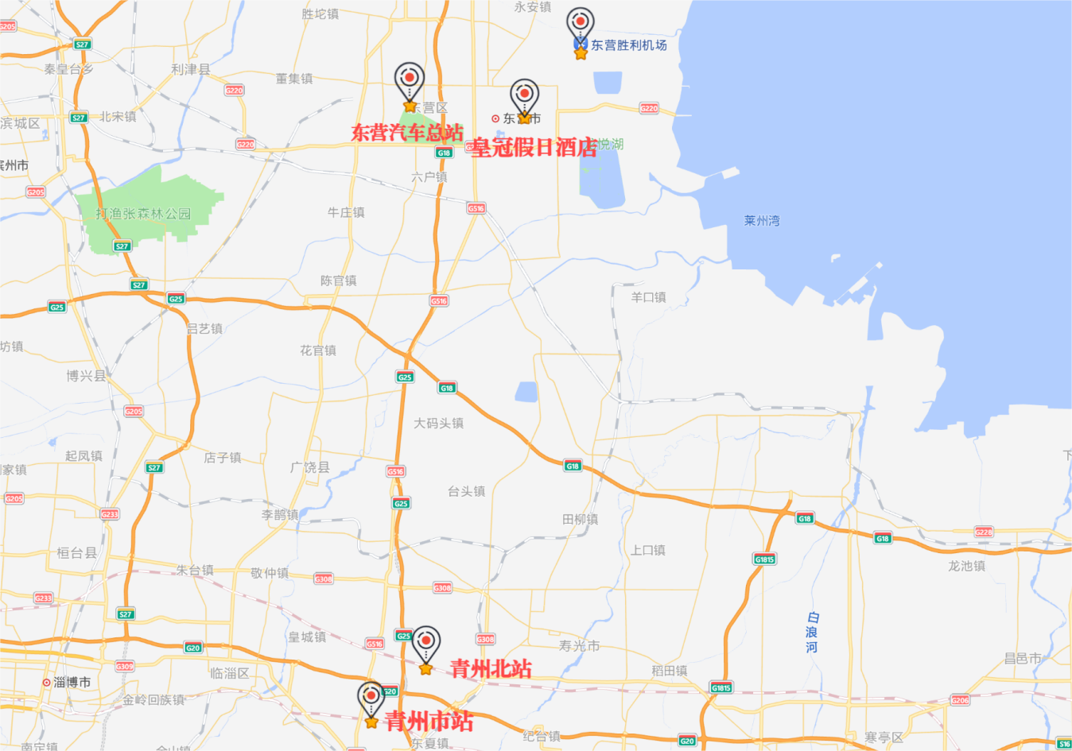
（活动地点路线图示）
报到、活动地点：东营皇冠假日酒店（东营经济开发区东五路66号）
二、交通线路指引
①东营胜利机场→东营皇冠假日酒店
东营胜利机场距东营皇冠假日酒店全程约14公里，打车至东营皇冠假日酒店约25分钟，费用约30元。
②东营汽车总站→东营皇冠假日酒店
东营汽车总站距东营皇冠假日酒店全程约15公里。东营汽车总站乘坐K02路（票价3元）至悦来新城公交站；悦来新城公交站步行1.5公里至东营皇冠假日酒店，或打车至东营皇冠假日酒店，费用8元。
③济青高铁青州北站、青州市站→东营皇冠假日酒店
济青高铁青州北站、青州市站乘坐高铁快线（一小时一班次，微信关注“东营公交智慧出行”公众号或下载东营智慧公交APP网上购票，票价30元）至东营公交公司；东营公交公司打车至东营皇冠假日酒店约13分钟，费用约14元。

